运维平台非Resin中间件安装手册

一、支持哪些非Resin中间件？
tomcat:所有版本均支持
weblogic:常见版本均支持
东方通: 6.1、7.0版本支持；
金蝶:9.0版本支持。

二、tomcat中间件如何安装？
1.根据服务器类型（Windows或Linux）从官网下载对应的安装包及手册。
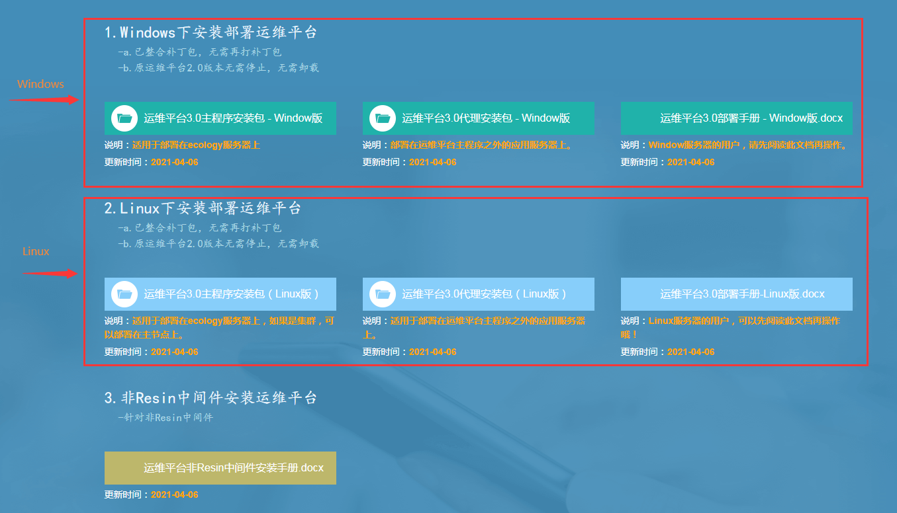

2.将主程序安装包下载解压后，修改运维平台主程序如下配置：
Linux:
monitor3/app/config/manualEnv.properties 修改 serverType=Tomcat
Windows:
monitor3_win/app/config/manualEnv.properties 修改 serverType=Tomcat
3.将运维代理安装包下载解压后，修改运维代理如下配置：
Linux:
打开文件 monitor-robot/app/conf/robot.properties ，并修改如下配置为Tomcat。
weaver.moniotr.robot.server.ecology.type =Tomcat
Windows:
打开文件 monitor-robot_win/app/conf/robot.properties，并修改如下配置为Tomcat。
weaver.moniotr.robot.server.ecology.type =Tomcat

4.根据下载的部署手册按照步骤进行安装即可。
三、Weblogic中间件如何安装？
1.根据服务器类型（Windows或Linux）从官网下载对应的安装包及手册。

2.将主程序安装包下载解压后，修改运维平台主程序如下配置：
Linux:
monitor3/app/config/manualEnv.properties 修改 serverType=WebLogic
Windows:
monitor3_win/app/config/manualEnv.properties 修改 serverType= WebLogic
3.将运维代理安装包下载解压后，修改运维代理如下配置：
Linux:
打开文件 monitor-robot/app/conf/robot.properties ，并修改如下配置为WebLogic。
weaver.moniotr.robot.server.ecology.type = WebLogic
Windows:
打开文件monitor-robot_win/app/conf/robot.properties,并修改如下配置为WebLogic。
weaver.moniotr.robot.server.ecology.type = WebLogic
4.根据下载的部署手册按照步骤进行安装即可。

四、东方通中间件如何安装？
请直接联系信创事业部的 李威龙

五、金蝶中间件如何安装？
请直接联系信创事业部的 李威龙

